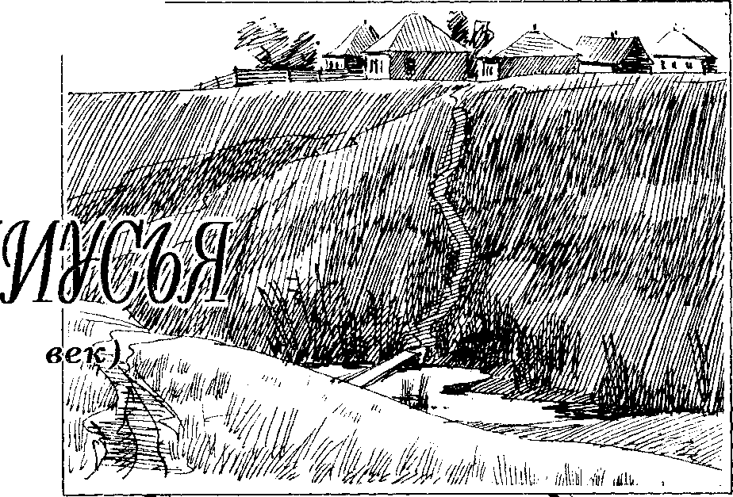
Петр Богомаз





(18 ----- 19

В основу этого проекта было положено указание царя: «Помещикам сохраняется право собственности на всю землю, но крестьянам оставляется их усадебная оседлость, которую они в течение определенного времени приобретают в свою собственность посредством выкупа».
В 1859году этот документ был окончательно отредактирован и отослан в Петербург, на его основе были составлены «Дополнительные правила о крестьянах и дворовых людях, вышедших из крепостной зависимости в Земле Войска Донского». И 19 февраля 1861 года вышел знаменитый «Манифест» об отмене крепостного права. «Вышла, - как говорили крестьяне, - воля».

Донская область по наделению землей была отнесена к 3-й (степной) полосе, где крестьянский надел был определен в 3-4 десятины (размер менялся в зависимости от количества удобной земли). Крестьяне Миусского округа в 1868 году на 57116 ревизских душ (ревизская душа - крестьяне мужского пола, вошедшие в последнюю перепись населения) получили 161000 десятин земли. Во всей области Войска Донского в это время проживало чуть меньше одного миллиона человек (Ростов и Таганрог не входили тогда в состав Донской области).
Большую роль в хозяйственном развитии в Примиусье сыграли созданные в 1876 году земские учреждения. Так, в это время в Голодаевке (Куйбышево) были открыты больница, аптека, школа, в Милость-Куракине (Политотдельское) - школа, врачебный участок. Земские учреждения были выборными и занимались, в основном, хозяйственными делами. Они содержали почтовые станции, судебно-мировые учреждения, квартиры для заседателей и судебных следователей. Земства содействовали развитию народного образования и здравоохранения. Они были подчинены войсковому правлению.
В 1869-71 годах через земли Примиусья была проложена железная дорога, соединившая Харьков с Таганрогом и Ростовом. С этих пор начали более быстрыми темпами развиваться селения, попавшие в полосу железной дороги: Матвеев Курган, Покровское, Успенская, Амвросиевская и другие. Шоссейная дорога, идущая от слободы Покровской, через реку Каменку, мимо слободы Ряженое на поселок Матвеев Курган, через реки Сухая и Мокрая Камышеваха в слободу Больше Кирсанову, значившаяся еще в 1834 году в военно-статистическом описании Войска Донского под номером 26, сохраняла и сохраняет до сих пор большое значение.
Еще в 1808 году Ряженскому помещику Коваленскому было поручено заняться изысканиями угля в области Войска Донского и изучением устройства Волго-Донского канала; изыскания эти были изложены в докладной записке Научному Комитету, по которой в дальнейшем были приняты меры по развитию угольного бассейна. В октябре 1827 года вышел указ императора Николая I (после восстания декабристов в Петербурге и Миусского восстания в Мартыновке) о назначении Великого князя Александра Николаевича. С этого времени все атаманы на местах стали числиться его заместителями. Фактически это означало обязательность согласования любых решений на Дону (в том числе в Примиусье) с Царской Особой.
Из рядов казачьей верхушки на Миусе одни впоследствии стали на путь революционных преобразований, другие, отстаивая казачьи идеи оказались в лагере беженцев из России и распространялись по всему свету.
Атаман Андриян Карпович Денисов, преданный по доносу Чернышова, так до самой смерти в 1841 году и не оправился.
Жил в Ряженском имении, забытый всеми. С момента его отставки (1821 год) началась в истории казачества «Эпоха борьбы с Чернышовым». Упоминавшиеся записки Денисова были написаны им на серой простой бумаге малограмотным писарским почерком и долго хранились внуком Денисова, сыном дочери и зятя отставного полковника Ивана Афанасьевича Егорова. Отставной майор Андриан Иванович Егоров (внук Денисова) в 1852 году (через 11 лет после смерти деда) подарил эти записки Адаму Петровичу Чеботареву, который после обработки опубликовал их со своими примечаниями в журналах «Русская старина» в 1874-75 годах. Эти журналы и сейчас хранятся в Ростовской публичной библиотеке. Жаль, что последний 10-й том 1875 года утерян.
Менялось время, менялись цари, менялись взгляды. Только в 1904 году, поняв беспочвенность обвинений А.К. Денисова, по указанию императора Николая II опальный атаман был амнистирован, восстановлен во всех правах; его имя было присвоено на вечные времена 7- му Донецкому полку. Этот полк формировался из молодежи Таганрогского и Черкасского округов.
Потомки Денисовых оставили большой след в истории (кроме уже упоминавшихся были и другие Денисовы). В 1872 году в списке лиц, имеющих право участвовать в выборах по городу Таганрогу, под номером 14 упоминается полковник Илья Денисов, а в 1916 году в Таганроге проживал по улице Чехова, дом № 64, отставной генерал-майор Петр Николаевич Денисов. В гражданскую войну в 1918 году группа казачьих войск под командой полковника Денисова удерживала Новочеркасск от наступавших красных отрядов. И даже в Америке первым атаманом казачьей станицы в 1923 году был генерал Святослав Варламович Денисов.
На родине, в Ряженом, до самой революции проживала в родовом имении девица Антонина Васильевна Денисова. Старожилы села помнят барыню «Денисиху». Смолоду она, типичная казачка, ходила в брюках, гарцевала на красивом жеребце, метко стреляла из ружья. Из рук не выпускала плеть. С возрастом важничала, ходила по аллеям своего огромного сада с прислугой, длинный шлейф ее платья носили за ней
дворецкие из семьи Поляниченко. Последние в ее имении были первыми людьми – управляли хозяйством, плантацией, раскинувшейся по пойме Миуса, мельницей, которая существует поныне, огромным количеством машин.
Огромный на два подъезда дом в два этажа с колоннами, находился за еще более огромной мельницей и смотрел большими окнами на Миус. Жаль, что этот дом, переживший революцию и национализацию, сохранившийся в
советское времй в виде конторы Пригородного хозяйства Таганрогского комбайнового завода, устроенного на землях «денисовых», был разрушен во время Отечественной войны 1941-45 годов.
Иловайских на Дону и Миусе тоже было много. От войскового атамана, основателя Матвеева Кургана, Василий Алексеевич Иловайский, именуемый в истории казачества как Иловайский 12-й («Казачий словарь-справочник»,
А.И. Скрылов и Г.В. Губарев, Кливленд, Огайо, США, 1966) был походным атаманом в Кавказском корпусе, вышел в отставку в чине генерал- лейтенанта в 1840 году. Его имя было присвоено 8-му Донскому полку, т.е. он стал его Почетным шефом на вечные времена.
Генерал Л.П. Иловайский, степной помещик, жил в Таганроге в роскошном особняке в два этажа на углу Конторской (ныне Розы Люксембург) улицы и Соборного (ныне Красного) переулка. У этого особняка была пристройка, в которой Иловайский организовал первый в Таганроге частный любительский театр. «При театре существовало общество, которое, - пишет таганрогский историк Иван Бондаренко, - под руководством директора гимназии устраивало украинские спектакли, литературные чтения и лекции с показом «Туманных картин».
В Таганроге проживал и почетный судья титулярный советник Дмитрий Иванович Иловайский, а казачий полковник П.А. Иловайский еще в 1793 году был директором главного народного четырехклассного училища в тогдашней столице казаков Черкасске.
О Миллерах. В 1875 году в станице Старочеркасской родился Александр Александрович Миллер, был ученым археологом, с 1932 года работал заведующим кафедрой Ленинградского университета. В 1933 году он был репрессирован и сослан в Сибирь, где и умер.
Его младший брат, Михаил Александрович, родился в 1883 году в поселке Миллерово-Каменском. Он окончил Таганрогскую гимназию и два университета - Московский и Харьковский. Был также, как и брат, ученым-археологом, заведовал кафедрой в Ростовском университете. Во время немецкой оккупации в 1942 он эмигрировал в Германию.
В истории Примиусья известны и редкие природные явления. 11 января 1838 года в холодное раннее утро жители Примиусья и всего Приазовья услышали, как в домах загремела посуда, стали подпрыгивать стулья и столы, в сараях замычал скот, во дворах метались перепуганные собаки. Это было землетрясение. Затем землетрясение было отмечено еще раз в начале первой мировой войны, но значительно меньшей силы. На этот раз в ночной тишине только позвякивала посуда. А 4 февраля 1872 года жители Примиусья наблюдали красивое, но очень редкое в наших географических широтах явление - северное сияние. Затем оно повторилось только летом 1941 года. Как видно из статистики, в наших краях аномальные явления повторяются один раз в сто лет.

Окончание. Начало в № 89-91.

Родник.-25 ноября.- 1997.- С.5.

